DISEÑO Y CONSTRUCCIÓN DE UN ESCENARIO MUSICAL
El diseño de dicho escenario incluirá las estructuras desmontables necesarias para soportar un sistema de luces programable al igual que un telón que se abra de forma automática en el momento en el que se activen las luces.
Condiciones a cumplir:
- El proyecto se deberá diseñar con el programa Sketch up .
- Tendrá unas dimensiones máximas de 50x40x35 cm.
- Se utilizarán obligatoriamente los siguientes materiales: aluminio, madera contrachapada, plásticos y textiles. Los alumnos incorporarán igualmente algunos reciclables traídos de casa.
- Las estructuras deberán ser triangulares y laminares.
- El telón deberá abrirse automáticamente al encenderse las luces, y cerrarse en el momento en el que se apaguen.
- El sistema de luces incluirá un cubo de leds de 3x3x3 que programaremos mediante Arduino.

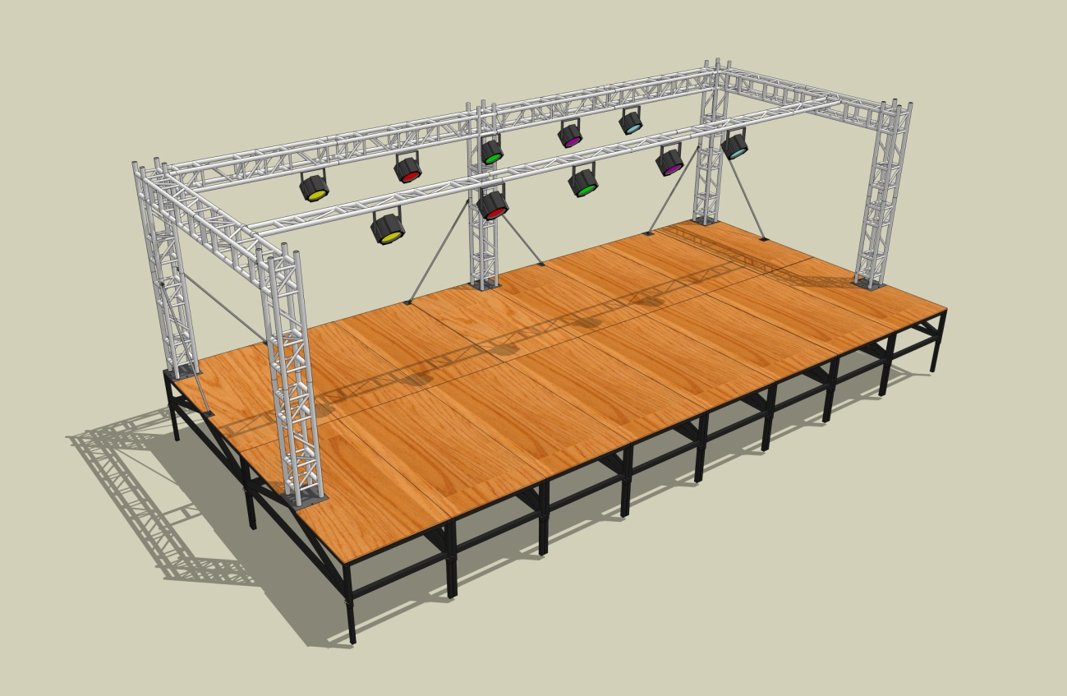

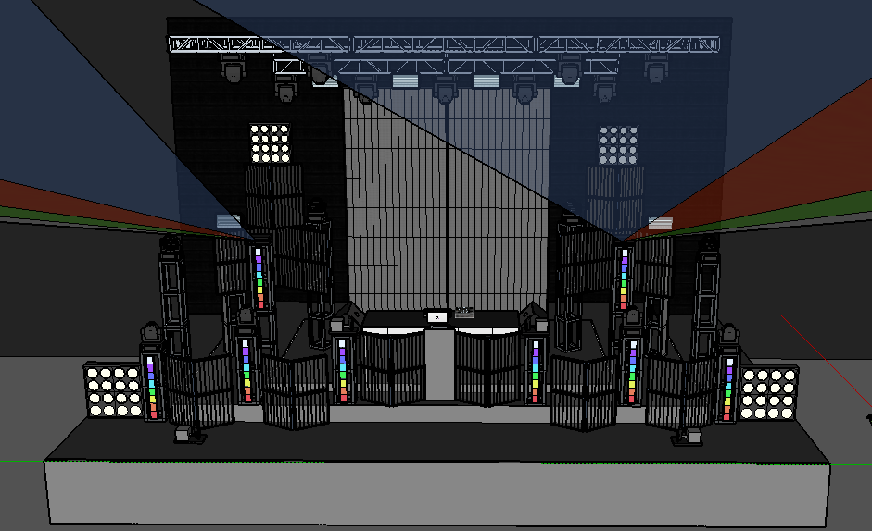
Para la construcción del sistema de luces automático se puede visitar el canal de You tube MFH (Muy fácil de hacer), donde se podrán encontrar ideas para su realización.
https://www.youtube.com/user/TheCesartutoriales
